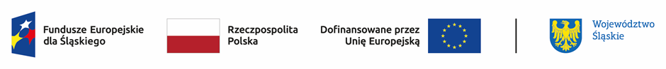

….....…………………… | …………………..………..
nazwa i adres Beneficjenta | Miejscowość, data

ID projektu
OŚWIADCZENIE O CAŁKOWITEJ WARTOŚCI PROJEKTU

Oświadczam, iż dla projektu nr ……………………………………………………………..
pn:……………………………………………………………………………………………….
całkowita wartość projektu wynosi:………………………………………………………….

Ja, niżej podpisany/a, niniejszym oświadczam, że informacje zawarte w oświadczeniu są zgodne z prawdą. Jestem świadomy/a odpowiedzialności karnej wynikającej z art. 297 Kodeksu karnego, dotyczącej poświadczenia nieprawdy co do okoliczności mającej znaczenie prawne.
………………………………
podpis osoby/osób
upoważnionej (-ych) do składania
oświadczeń w imieniu Beneficjenta

